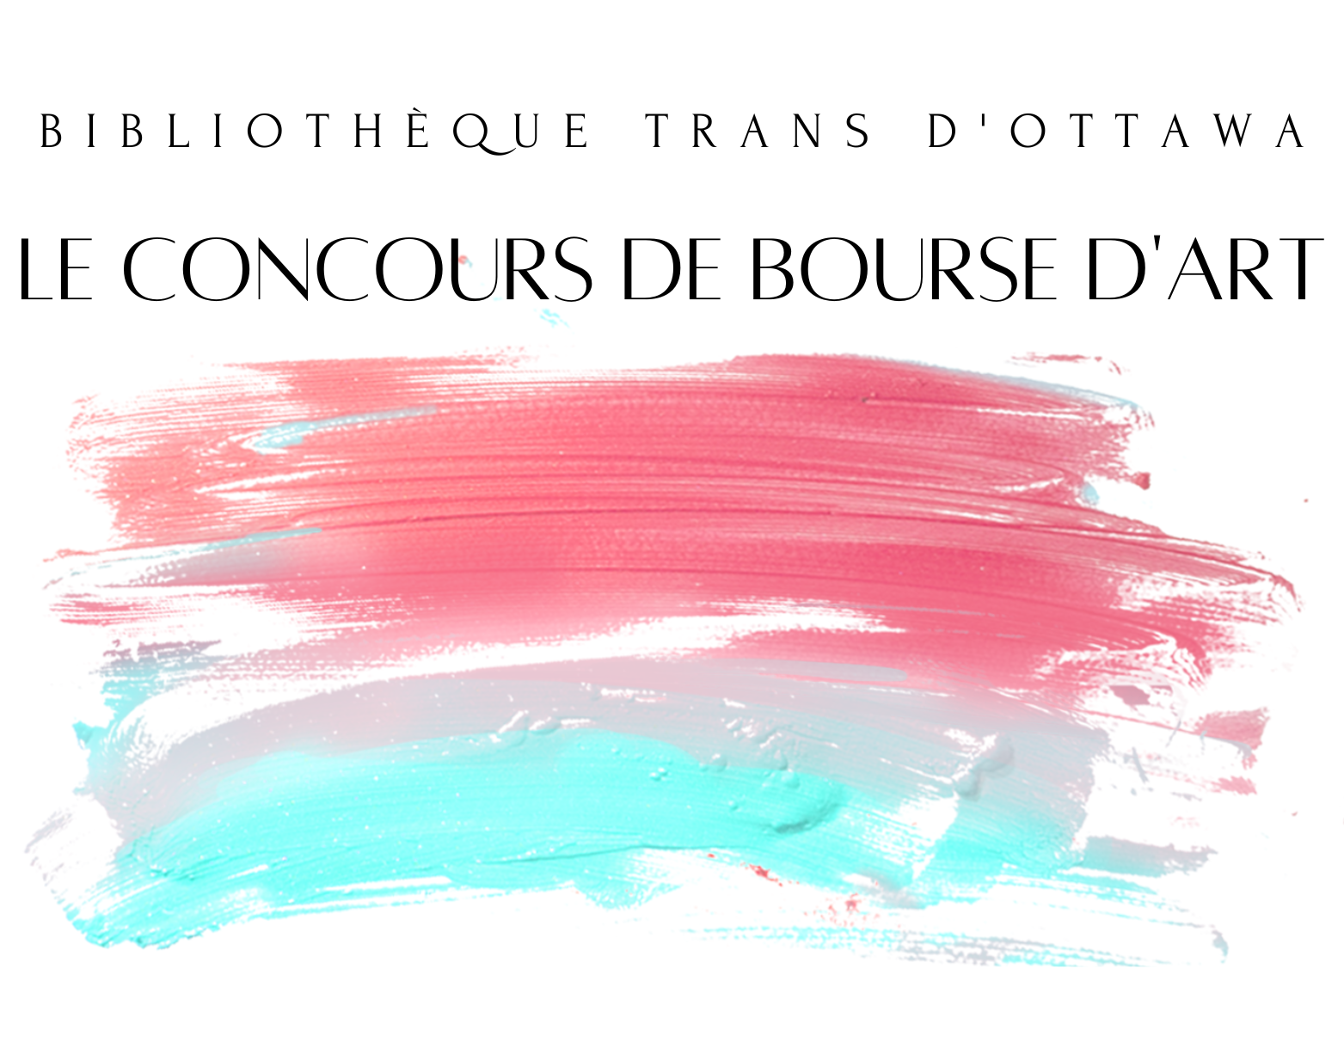APPEL À CANDIDATURES: Soutien à l'art trans dans la région d’Ottawa-Outaouais

La Bibliothèque Trans d’Ottawa (BTO) est ravie d'annoncer le lancement de notre Concours de bourse d'art, dédié au soutien des artistes émergents trans, non-binaires et deux-esprits de notre communauté. Cette initiative vise à accroître la visibilité et le soutien de l'art trans tout en mettant en valeur un talent significatif au sein de notre communauté.
Date limite : vendredi 14 juin 2024

Détails de la bourse:
- Un artiste de la région d'Ottawa-Outaouais sera sélectionné pour créer une installation dans la vitrine de notre bibliothèque sur Somerset St. West à Hintonburg.
- L'artiste sélectionné recevra une rémunération de 1 000 $ et une allocation de matériaux pouvant aller jusqu'à 500 $.
- Le deuxième prix recevra un bon de 300 $ valable pour un cours à l'École d'Art d'Ottawa.
- L'installation durera 6 semaines en août/septembre 2024. Sept heures sont allouées pour l'installation entre le 10 et le 15 août. Le démontage aura lieu entre le 29 septembre et le 5 octobre.
- La BTO fournira un soutien et des conseils pour l'installation et le démontage.

Critères pour l'installation artistique:
Vibrant: Célébrer la beauté de notre communauté.
Thème: Refléter « Nous avons toujours existé ».
Transmission de lumière: Assurer au moins 50% de lumière naturelle à travers la fenêtre.
Durabilité: Doit pouvoir résister à la chaleur et au soleil direct de l'après-midi.

Exigences de soumission:
- Biographie (max 150 mots)
- CV détaillant l'expérience artistique passée
- Description du projet : Votre vision créative pour l'installation de la vitrine (250–500 mots)
- Jusqu'à 5 exemples d'œuvres d'art précédentes
- Les candidats doivent s'identifier comme trans/non-binaires/deux-esprits et résider dans la région d'Ottawa-Outaouais.

Comment postuler:
Soumettez votre candidature via Google Form (https://forms.gle/ALHEDtUi7ekeW2PQ8)

Coordonnées:
Pour des accommodations supplémentaires ou des questions, veuillez envoyer un courriel à OTLArtGrant@gmail.com.

Propriété de l'œuvre:
La propriété des œuvres soumises reste à l'artiste. En participant, les artistes accordent à la BTO le droit d'exposer leur œuvre pour la durée de l'exposition.

Date limite:
vendredi 14 juin 2024

